### 1. ****Khái niệm****

Trong PHP, **file** là một tệp tin trên hệ thống mà bạn có thể thực hiện các thao tác đọc, ghi, xóa, hoặc thay đổi nội dung của nó. PHP cung cấp các hàm để xử lý file, cho phép bạn làm việc với tệp tin trên hệ thống như tạo, mở, đóng, đọc, ghi, và xóa file. Việc xử lý file rất quan trọng trong các ứng dụng web, đặc biệt khi cần lưu trữ hoặc xử lý dữ liệu trên máy chủ.

### 2. ****Các thao tác cơ bản****

Các thao tác cơ bản với file trong PHP bao gồm:

* **Mở file** (fopen) : Mở một file để thực hiện các thao tác như đọc hoặc ghi.
* **Đọc file** (fread, fgets, file_get_contents) : Đọc nội dung từ một file.
* **Ghi file** (fwrite, fputs, file_put_contents) : Ghi nội dung vào một file.
* **Đóng file** (fclose) : Đóng file sau khi đã thực hiện xong các thao tác.
* **Xóa file** (unlink) : Xóa một file khỏi hệ thống.

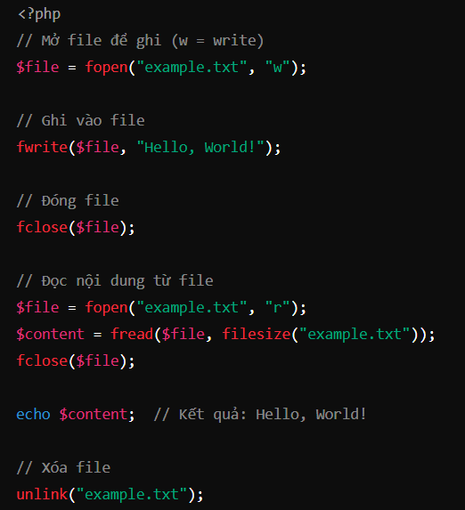

### 3. ****Đường dẫn****

**Đường dẫn (Path)** trong PHP là chỉ dẫn để truy cập vào một file hoặc thư mục trên hệ thống. Đường dẫn có thể là:

* **Đường dẫn tuyệt đối (Absolute Path)**: Bắt đầu từ thư mục gốc của hệ thống (ví dụ: /var/www/html/file.txt trên Linux, hoặc **C:\laragon\www\PHPBasic\Lesson16\file.txt** trên Windows).
* **Đường dẫn tương đối (Relative Path)**: Bắt đầu từ thư mục hiện tại của script (ví dụ: file.txt, ../folder/file.txt).

### 4. ****Các hàm và hằng hỗ trợ xử lý đường dẫn****

PHP cung cấp nhiều hàm và hằng số để làm việc với đường dẫn:

* __FILE__: Trả về đường dẫn tuyệt đối đến file hiện tại.
* __DIR__: Trả về thư mục của file hiện tại.
* basename(): Trả về tên file từ một đường dẫn.
* dirname(): Trả về đường dẫn của thư mục chứa file.
* realpath(): Trả về đường dẫn tuyệt đối thực tế từ một đường dẫn tương đối.
* pathinfo(): Trả về thông tin về đường dẫn, bao gồm thư mục, tên file, phần mở rộng.

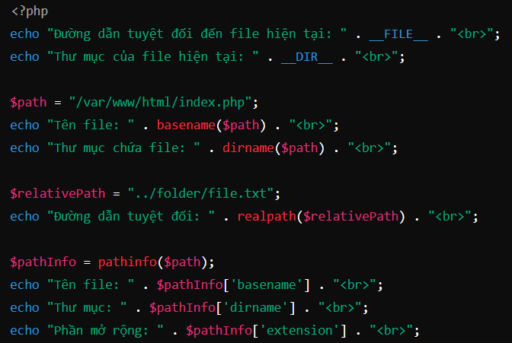

### 5. ****Nhúng file****

**Nhúng file (File Inclusion)** trong PHP cho phép bạn chèn nội dung của một file vào trong một file khác. Đây là một cách hiệu quả để tái sử dụng mã nguồn và tổ chức mã nguồn thành các phần nhỏ gọn hơn.

PHP cung cấp hai cặp hàm để nhúng file:

* include **và** include_once:
  + include: Nhúng một file. Nếu file không tồn tại, PHP sẽ đưa ra cảnh báo nhưng vẫn tiếp tục thực thi mã nguồn.
  + include_once: Tương tự như include, nhưng chỉ nhúng file nếu file đó chưa được nhúng trước đó.
* require **và** require_once:
  + require: Nhúng một file. Nếu file không tồn tại, PHP sẽ đưa ra lỗi và dừng thực thi mã nguồn.
  + require_once: Tương tự như require, nhưng chỉ nhúng file nếu file đó chưa được nhúng trước đó.

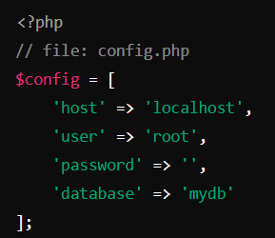

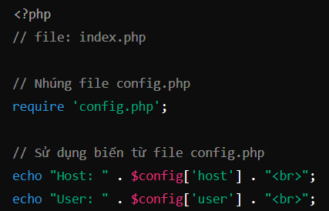

### ****Kết luận****

* **File** trong PHP là tệp tin trên hệ thống mà bạn có thể đọc, ghi, hoặc thay đổi nội dung.
* Các thao tác cơ bản với file bao gồm mở, đọc, ghi, đóng và xóa file.
* **Đường dẫn** giúp định vị file trên hệ thống, có thể là đường dẫn tuyệt đối hoặc tương đối.
* **Nhúng file** giúp tái sử dụng mã nguồn, tăng tính modular cho ứng dụng PHP của bạn, với các hàm như include, require, include_once, và require_once.